PENGUMPULAN JOBSHEET 1

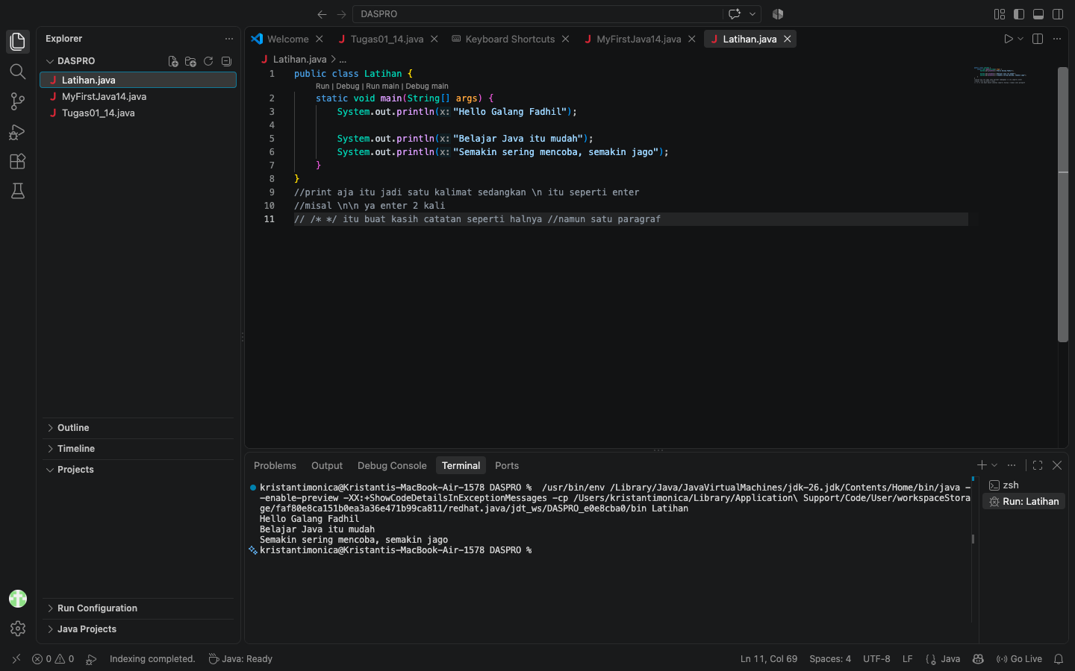

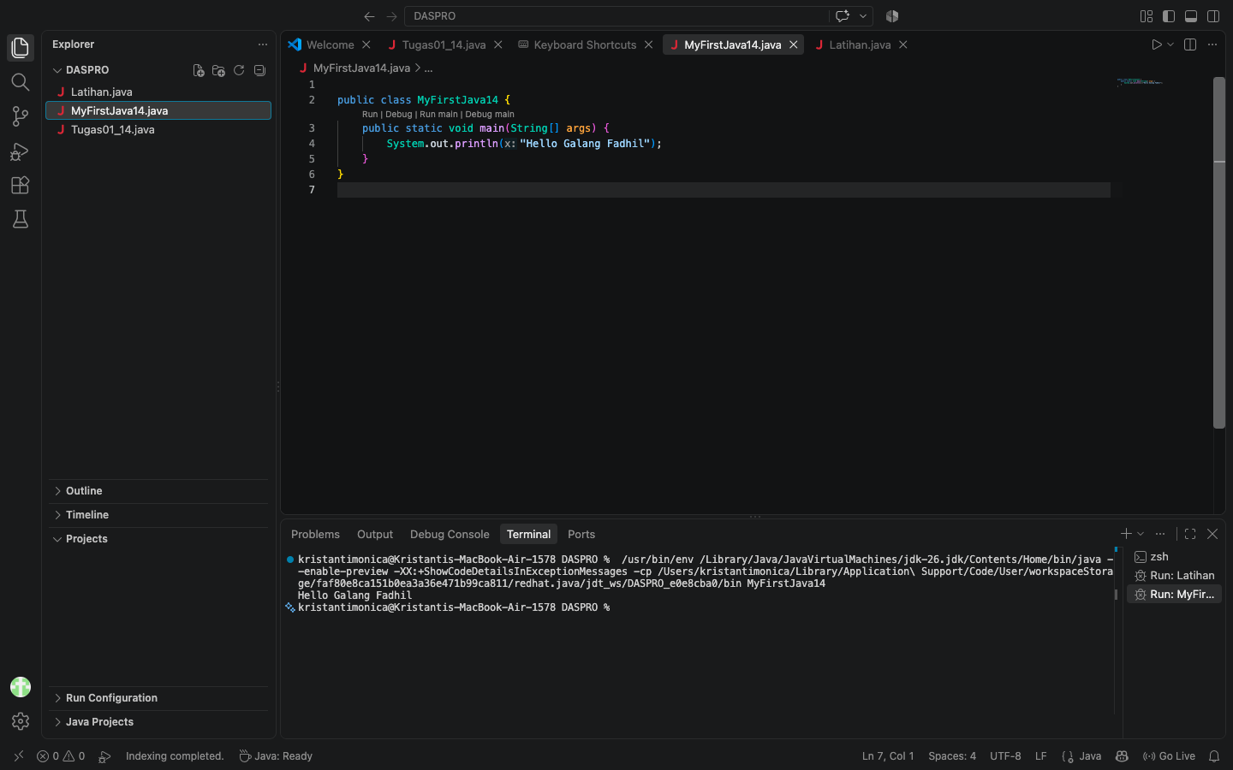

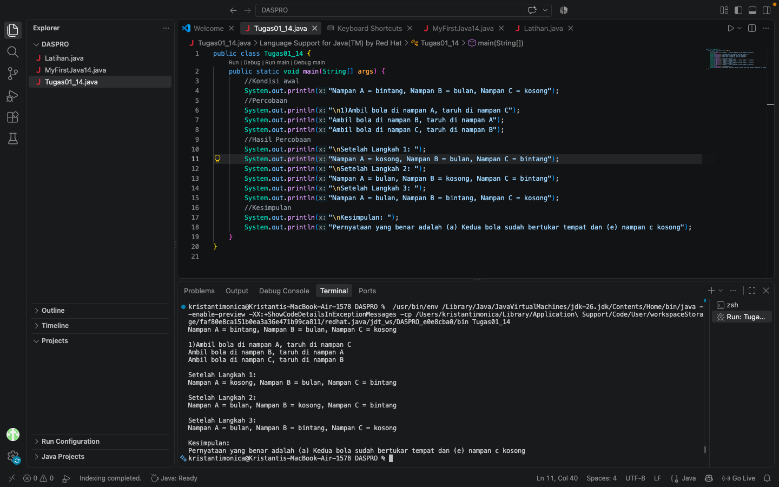

Pertanyaan 1 :
- Jelaskan apa kegunaan memasukkan lokasi folder bin dari Java ke dalam variabel PATH!
- Jelaskan Kegunaan perintah javac ketika masuk di command prompt!
Jawaban :
- agar perintah-perintah Java seperti java dan javac dapat dijalankan dari direktori mana saja di terminal atau Command Prompt tanpa harus mengetikkan alamat direktori lengkapnya, sehingga program java bisa dijalankan
- untuk mengkompilasi atau meng compile bahasa manusia menjadi bahasa mesin

Pertanyaan 2 :
- Jelaskan fungsi perintah javac MyFirstJava00.java pada percobaan diatas!
- Jelaskan fungsi perintah java MyFirstJava00 pada percobaan diatas!
Jawaban :
- untuk mengcompile bahasa manusia menjadi bahasa mesin
- untuk menjalankan program

Pertanyaan 3 :
- Gantilah perintah System.out.println menjadi System.out.print pada baris ke 6 dan 7 kemudian jalankan program!
- Apakah perbedaan System.out.println(".........."); dan System.out.print("............");, Jelaskan!
- Gantilah perintah pada baris ke 6 dan 7 menjadi seperti berikut ini :
- Jelaskan fungsi perintah \n pada baris ke 6 dan 7!
- Pada baris ke 7 tambahkan karakter // sehingga baris tersebut menjadi
- Jalankan program dan amati apakah yang terjadi! Jelaskan fungsi karakter //

Jawaban :

- 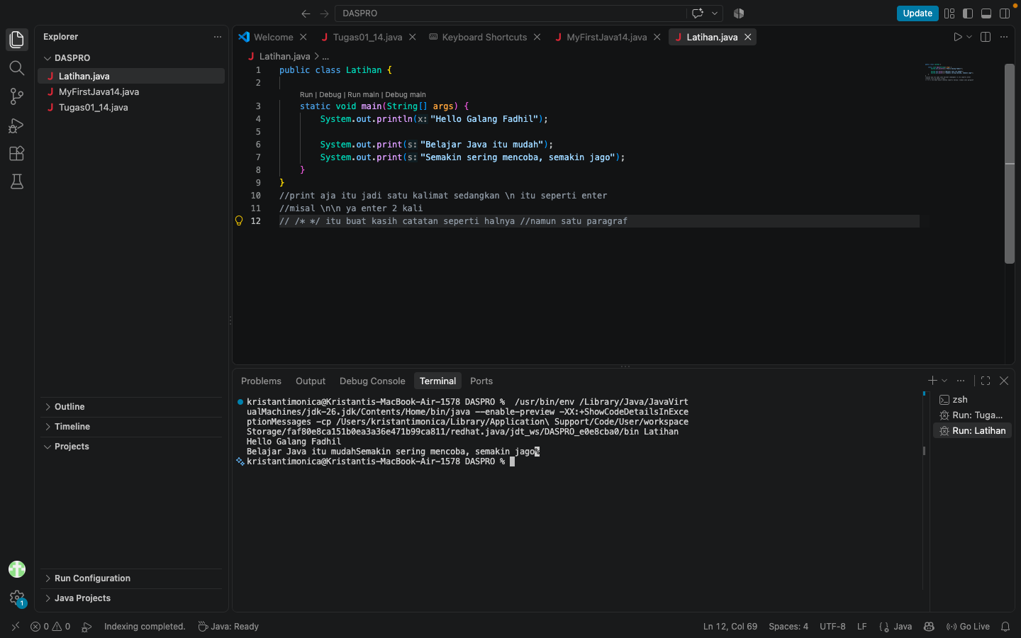
- System.out.println mengakibatkan kalimat menjadi terpisah (seperti enter), kalau System.out.print mengakibatkan tulisan menjadi satu
- 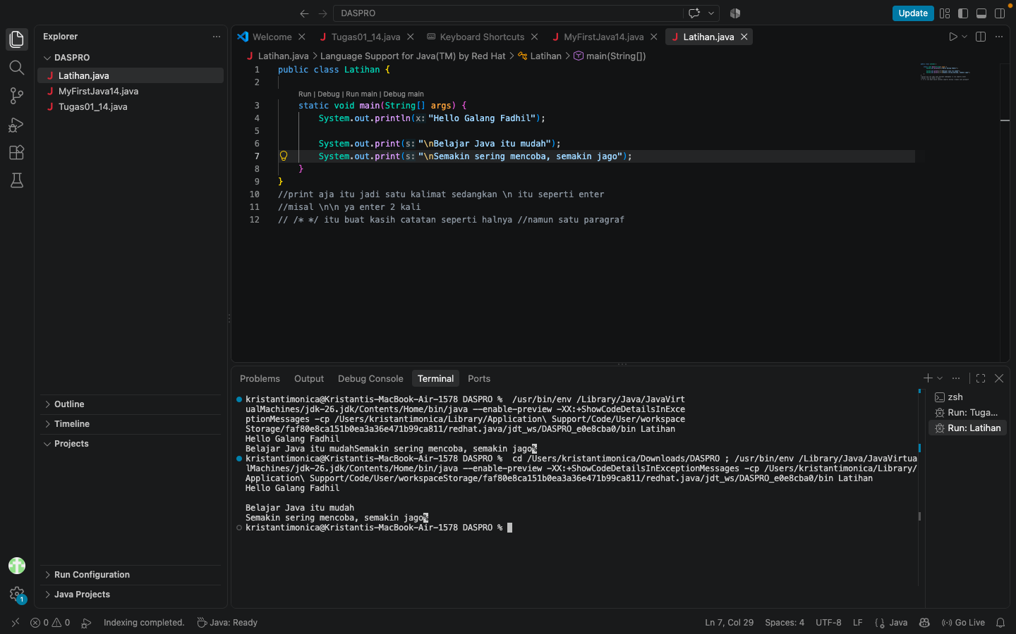
- Fungsinya sama seperti tombol enter atau membuat baris baru
- 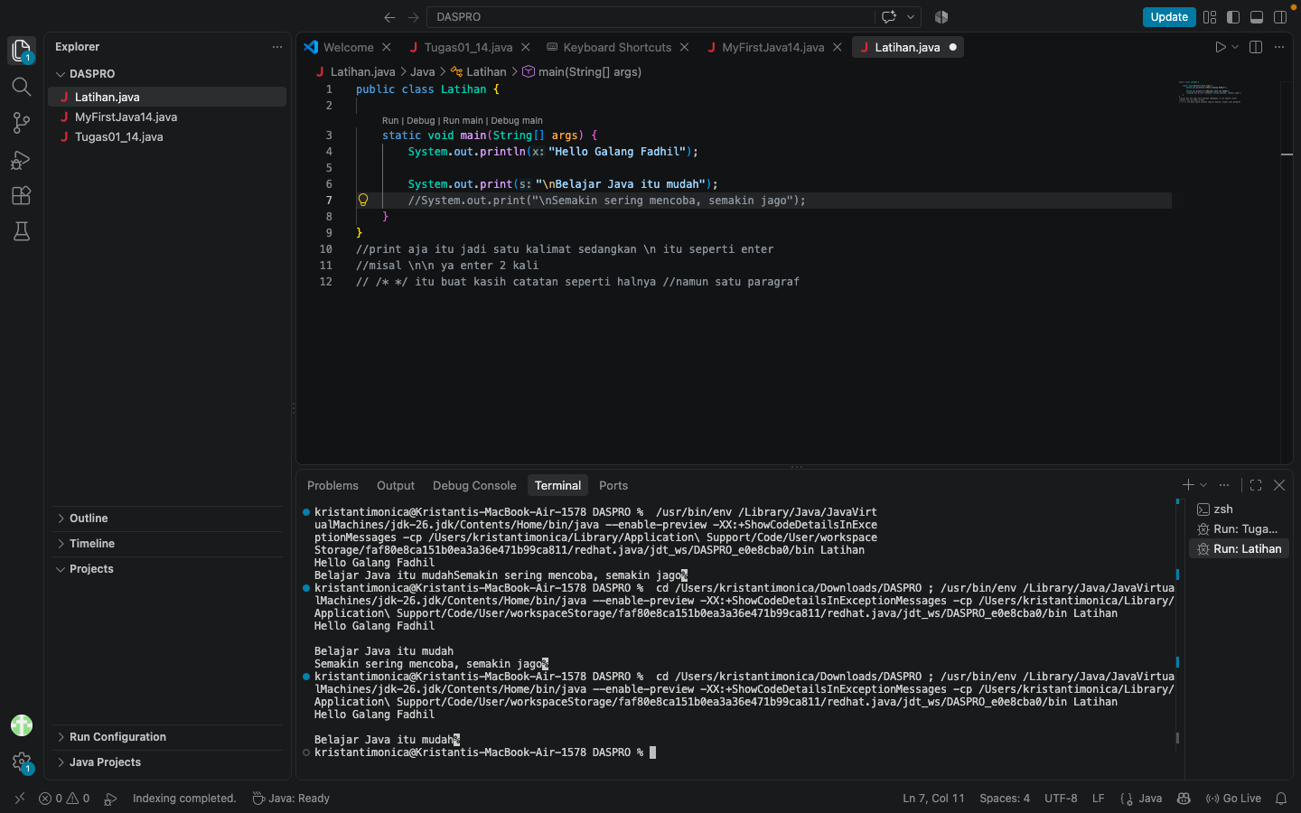
- // berfungsi untuk mematikan baris, sehingga baris itu tidak dijalankan oleh program, atau bisa dibuat untuk catatan juga

